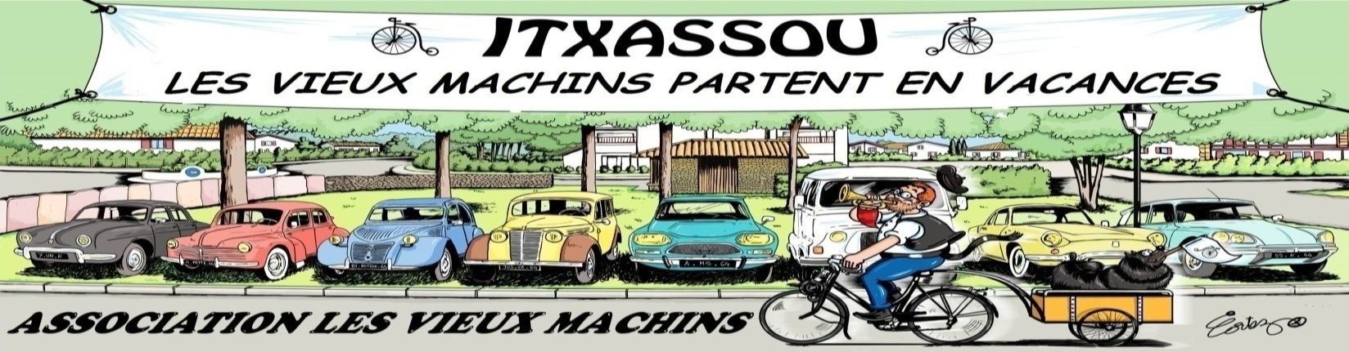

L’association "Les Vieux Machins" domiciliée à Itxassou, dont l’objet principal est le rassemblement de véhicules anciens, se propose d’organiser le dimanche **13 OCTOBRE 2024** une balade automobile destinée aux propriétaires de véhicules des années 60 et 70. Et youngtimers.

Cette balade festive autour du thème des départs en vacances débutera par un rassemblement des véhicules au parking de la mairie d’ ITXASSOU prévu à 10h.

Le circuit prévu cette année, les environs de Sare et zugaramourdi puis restauration.

**INSCRIPTIONS** : Association les Vieux Machins maison Hasteko 830 karrika nagusia

64250 Itxassou.

Téléphones : 0681174351 OU 0613895378 OU 0637513284

Courriel: [etchecoco@gmail.com](mailto:etchecoco@gmail.com) ou [lesvieuxmachins.jca@orange.fr](mailto:lesvieuxmachins.jca@orange.fr)

A très bientôt sur nos routes.

**REGLEMENT DE LA JOURNEE**

**Par son inscription, tout participant accepte, sans restriction, le présent règlement. Les participants devront se conformer aux prescriptions du Code de la Route, des arrêtés municipaux des localités traversées, ainsi qu’aux articles du présent règlement. Sont admissibles, tous les véhicules de plus de 30 ans d'âge, autos, motos, etc. en parfait état d’origine ou restaurés sans modification notoire de la conception définie par les constructeurs. Ils devront être en bon état d’entretien et de circulation (freins, signalisation, etc.) ; le (ou les) conducteur(s) devront être titulaire(s) du permis de conduire en cours de validité. Ils devront être immatriculés, cartes grises à jour, vignette de contrôle technique apposée et en cours de validité. Le participant vérifiera que son assurance responsabilité civile couvre bien l'ensemble des activités proposées dans le cadre de la balade. Dans le cas contraire il est tenu de contracter une police complémentaire auprès de l'organisme de son choix. En cas de non respect de ces conditions, le signataire reconnaît avoir été informé que la responsabilité de l'association ne pourra en aucune façon être engagée.**

***MERCI A TOUS***